Plan d’évacuation en cas de rupture du barrage de Lessoc
En cas de rupture du barrage de Lessoc ou de crue massive et subite de la Sarine, l'alarme eau est déclenchée pour prévenir la population de la menace. Il peut s'agir d'une évacuation préventive ou d'urgence. Le plus important est de quitter le plus rapidement possible la zone dangereuse à pied.
Consultez l'aide-mémoire pour adopter les bons réflexes! Même si le risque est jugé très faible, il est nécessaire d’être bien informé.
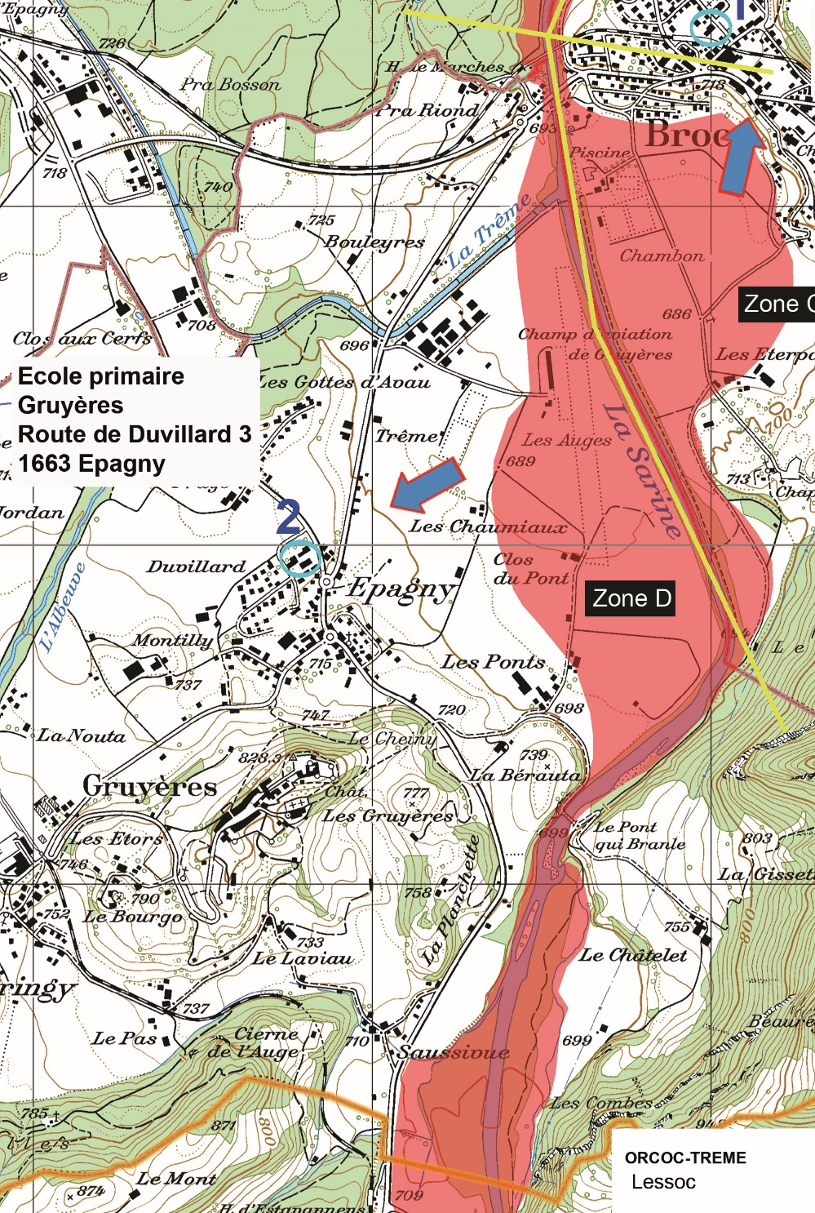
Les zones suivantes seraient touchées et devraient être évacuées rapidement:
Où dois-je me rendre en cas d’évacuation ?

Selon carte ci-dessus
J'habite | Je me rends, place de rassemblement
Zone D | 2 | Ecole primaire, Route de Duvillard 3, 1663 Epagny

